國立嘉義大學資訊工程學系
附表二
『大學部計算機專題會談紀錄表』
專題組別成員： 莊博宇、闕帝軒
專題主題： 基於對抗式攻擊與情資平台之 HTTP/3 加密流量自動化安全防禦框架

週次 | 本週進度 |  | 預計下週進度 | 每次會談起迄時間
 | 進度內容 | 進度達成率
4 | - 1. 找各個paper有關加密流量分析使用的header  - 2. 熟悉python 套件aioquic & scapy  指導老師建議：  - 加密流量分析使用的header在深入一點並附上相關論文  - 流量可以用真實一點流量可搭配數據集避免模型不夠 | 5% | - 在虛擬機上測試aioquic & scapy | 115年 3月 18日  15：30分至 16：15分
5 | - 於本機測試aioquic  - 讓虛擬機彼此測試aioquic | 6% | - 解決aioquic連線問題  - 期中報告製作 | 115年 3月 25日  16：00分至 16：45分
6 | 1. 虛擬機架設  2. 規劃好未來架構  指導老師建議：  - 看哪些可能不需要桌面管理  - 尋找之後需要使用哪種模型 | 3% | 1. 找各個paper有關加密流量分析使用的header  2. 熟悉python 套件aioquic & scapy | 115年 3月 11日  15：30分至 16：10分

指導老師: 系主任:
- 持有此單之組別請妥善保管，並於學期末時一併繳回系辦存查。

第四週
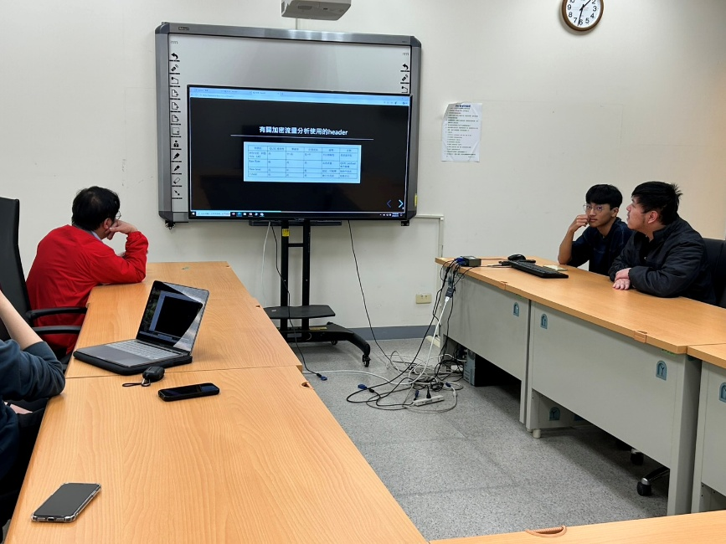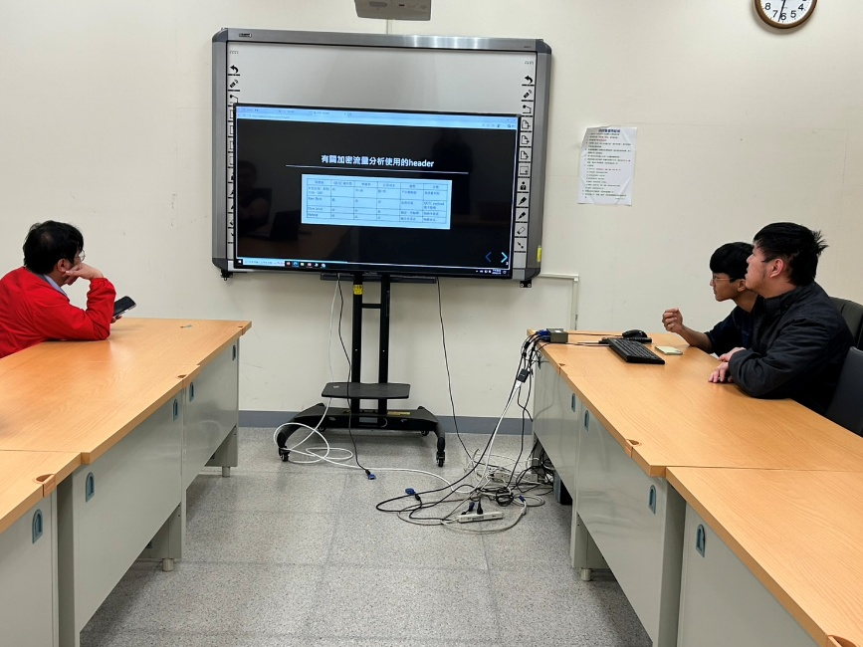
第二週
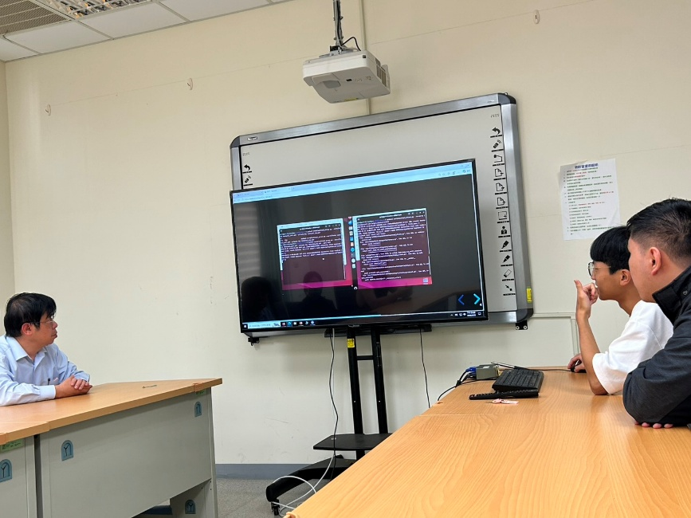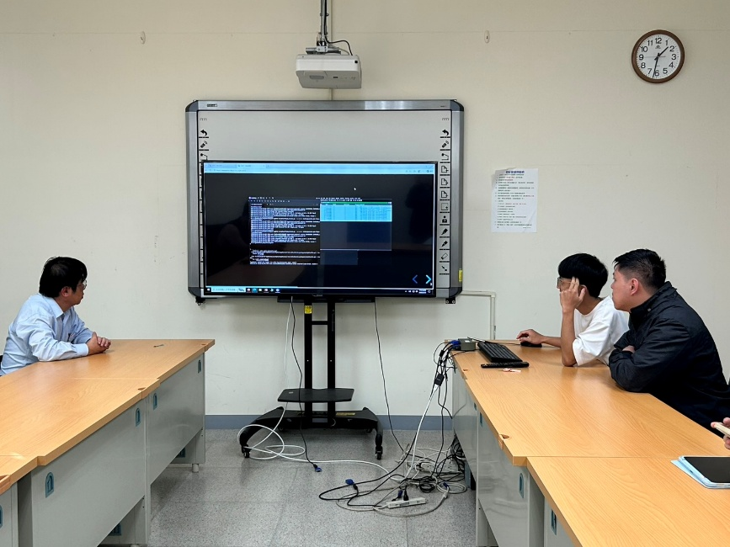
第三週
